TD 5

Introduction
Au cours de ce TP nous allons reprendre notre application et la passer à l’échelle. Il existe deux possibilités : soit on loue un serveur avec plus de RAM et de CPU (Scale up) soit on loue plusieurs serveurs qui se répartiront la charge (Scale out).

1)
avantage scale up :
- flexibilité
- évolutivité
- augmenter la capacité
- augmenter la puissance

avantages scale out :
- intégralité du système peut être géré simultanément
- Possibilité d’augmenter les capacités à l’infini sans dégradation des performances
- les Noeuds n’ont pas besoin d’être situés au même endroit

Le stockage scale out devient la norme dans le domaine des systèmes de stockage externes. Toutefois, a long terme il est plus probable que la norme devienne les systèmes capables de s’adapter dans plusieurs dimensions.

Nous allons nous concentrer sur l’option « scale out » en utilisant 3 ordinateurs pour distribuer la charge. Nous utiliserons Vagrant pour lancer des Vms sur notre machine. La configuration de Vagrant est donné par le fichier vagrantfile. On utilisera ensuite Ansible pour configurer les Vms .

Partie I : Déployer des Vms avec Vagrant

1)
On commence par installer Vagrant en suivant ce tuto : https://www.vagrantup.com/intro/getting-started/index.html
On installe également VirtualBox.

2)
Dans un nouveau dossier « td5-orain/td5 » on éxécute la commande :
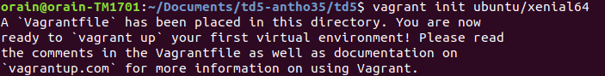
Le fichier de configuration vagrantfile se présente de la manière suivante :

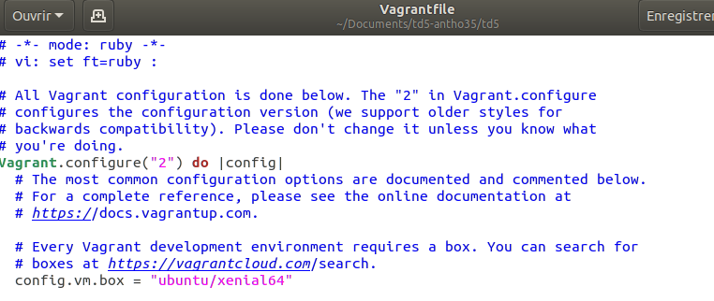
Ce fichier utilise la synthaxe Ruby.

3)
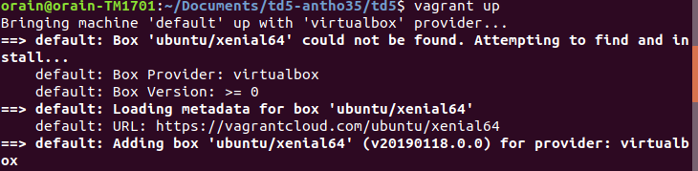
On peut à présent lancer la machine virtuelle que nous avons initialisé.

Pour s’y connecter on exécute :
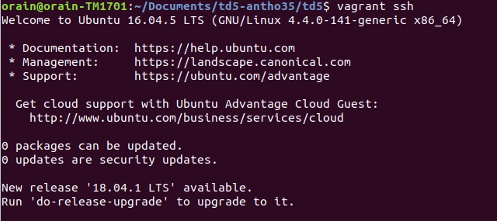
4) Pour partager des fichiers entre l’hôte et la machine on modifie le fichier vagrantfile en utilisant la méthode « config.vm.synced_folder ». Le premier paramètre correspond au chemin vers le dossier de la machine hôte et le second correspond au répertoire d’accueil sur la VM.

5)
Pour arrêter notre machine, on sort du SSH et on entre :
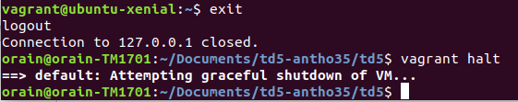
On a arrété la machine virtuelle.
On peut ensuite la détruire :

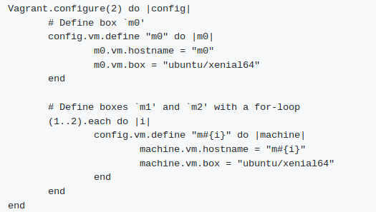
6)
Ce vagrantfile crée 3 box. Dans la deuxième partie de ce fichier, il y a une boucle pour créer deux machines avec des configurations semblables.

7)
Pour ajouter un sous-réseau virtuel ainsi que des Ips fixes pour nos Vms, il faut ajouter au vagrantfile les lignes suivantes :
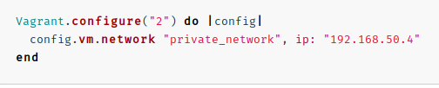

Puis on relance notre VM : avec « vagrant resume »

Partie II : Ansible ou l’automatisation de tâches distantes

Une fois l’installation des Vms faite, on va déployer notre galerie à l’aide de Ansible.

1)
On commence par installer Ansible.

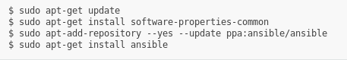

2) On va commencer par installer Docker sur une unique machine démarrée avec Vagrant.

Tout d’abord on ajoute le code suivant à notre fichier vagrantfile pour utiliser Ansible en tant que provisionneur :

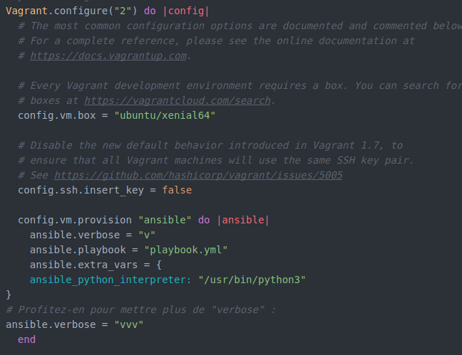

On crée un nouveau fichier playbook.yml :

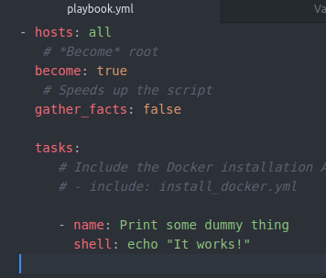

Puis on peut relancer notre VM avec « vagrant up » :

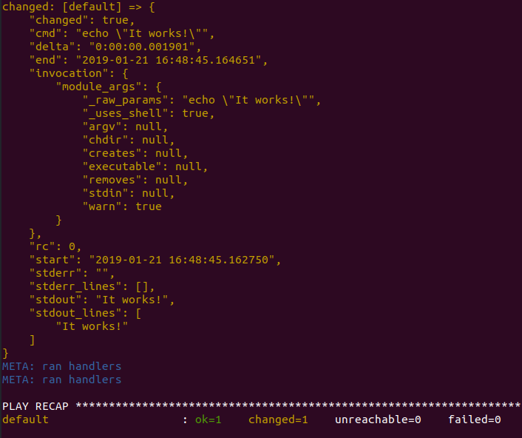

3) Dans le fichier playbook.yml, on décommente la ligne « - include : install_docker.yml ». On crée un nouveau fichier « install_docker.yml » qui se présente de lamanière suivante :
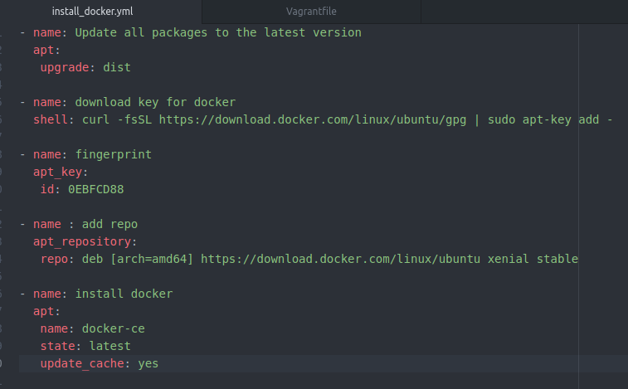

Puis on relance la VM.

4)
Il s’agit maintenant de créer 3 VM ( manager, worker-1 et worker-2) sur le même sous-réseau en fixant leur Ips.
En reprenant l’exemple de la question 6) de la partie I on remplit le vagrantfile. Pour cela, on s’assure que les « nodes » soient bien dans le même réseau (ip_manager : 12.0.0.2, ip_worker-1 : 12.0.0.3 et ip_worker-2 : 12.0.0.4). On provisionne avec ansible.

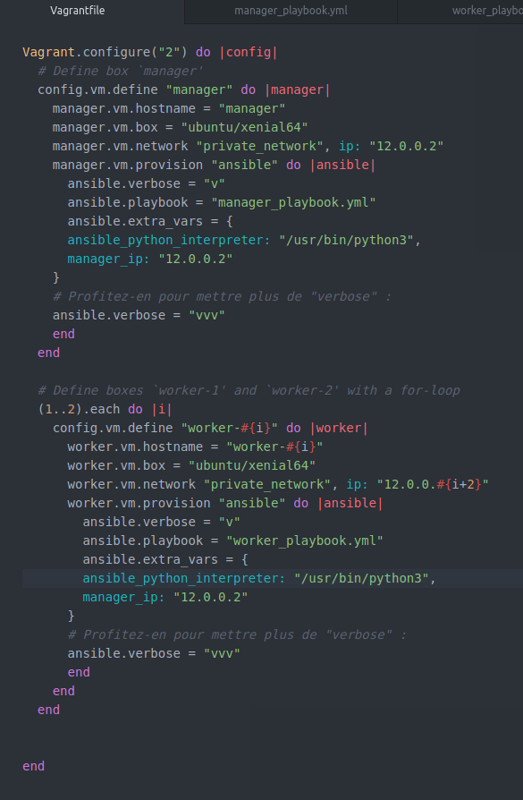

On commence par compléter le « manager_playbook.yml »
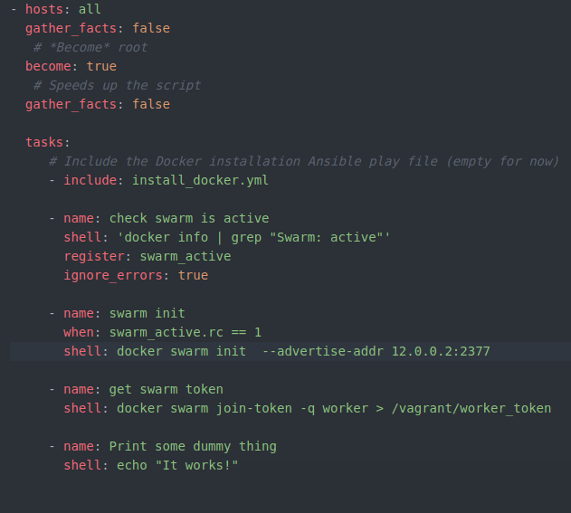

L’avant-dernière tâche a pour but de stocker le token dans un fichier partagé afin que les workers le récupèrent et rejoignent le cluster nouvellement créé.

On complète le « worker_playbook.yml » en conséquence :

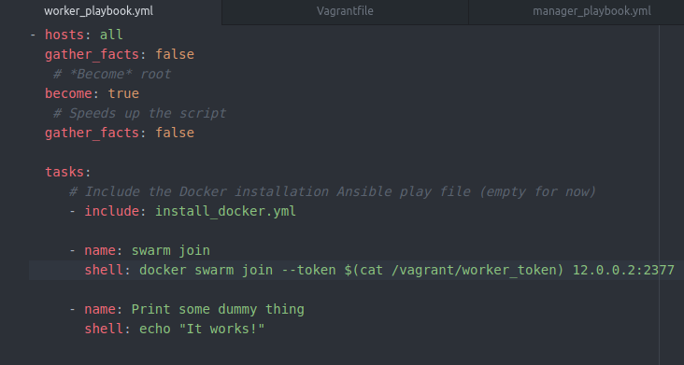
Puis on lance la commande « vagrant up ».
On peut maintenant se connecter au manager en SSH :

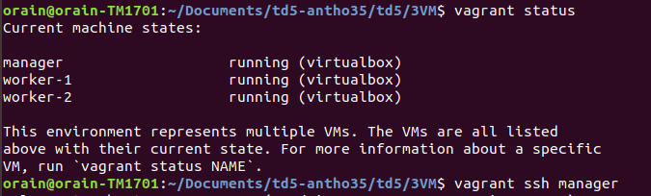
Puis on lance « docker node ls » et on remarque que 3 VM sont bien présentes et actives dans le swarm :

Cette première partie de TD s’arrête ici, j’ai pu comprendre le fonctionnement d’outils de configuration et de déploiement tels que vagrant et ansible pour gérer des machines virtuelles.

Partie III : Déploiement de la galerie d’images

